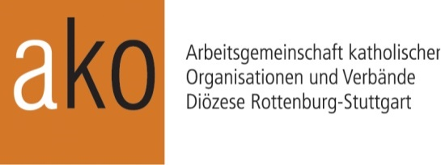
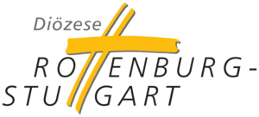

Aktionsfonds KreativOffensive – Sauerteig
Projektbericht
Der Projektbericht ist zweimal an die Geschäftsstelle der ako zu richten
- einmal als word-Dokument per Mail an ako@blh.drs.de
- einmal postalisch und unterschrieben an: ako, Jahnstraße 30, 70597 Stuttgart

- Projekt-Titel
Klicken Sie hier, um Text einzugeben.

- Antragsteller
Institution, Anschrift, Kontaktdaten
Klicken Sie hier, um Text einzugeben.

- Projektpartner
Institution, Anschrift, Kontaktdaten
Klicken Sie hier, um Text einzugeben.

- Durchführungszeitraum des Projekts
Klicken Sie hier, um Text einzugeben.

- Welche Ziele hatte das Projekt? Bitte angeben.
Klicken Sie hier, um Text einzugeben.

- Welche Ziele wurden erreicht und in welcher Form?
Welche Ziele wurden nicht erreicht? Aus welchen Gründen?
Klicken Sie hier, um Text einzugeben.

- Konnten durch das Projekt Multiplikationseffekte erzielt werden?
Wenn ja: welche?
Klicken Sie hier, um Text einzugeben.

- Hat das Projekt zu einer stärkeren Vernetzung beigetragen?
Wenn ja: inwiefern?
Klicken Sie hier, um Text einzugeben.

- Bitte beurteilen Sie das Projekt in puncto Nachhaltigkeit.
Sind nach Projektabschluss Folgeschritte geplant?
Klicken Sie hier, um Text einzugeben.

- Bemerkungen
Klicken Sie hier, um Text einzugeben.

Für den Verwendungsnachweis bitte den Finanzierungsplan des Projektantrags beilegen, ergänzt mit den tatsächlichen Einnahmen und Ausgaben.

- Bestätigung und Unterschrift
Wir bestätigen die sachliche und rechnerische Richtigkeit aller Angaben im vorliegenden Projektbericht.
Wir verpflichten uns, für eine eventuelle Nachprüfung sämtliche Originalbelege bis zu zehn Jahre nach Vorlage des Projektberichts bereitzuhalten.

Ort, Datum
Klicken Sie hier, um Text einzugeben.

Unterschrift Antragsteller
Klicken Sie hier, um Text einzugeben.

